セントレア空港音楽祭2026年度【応募用紙】

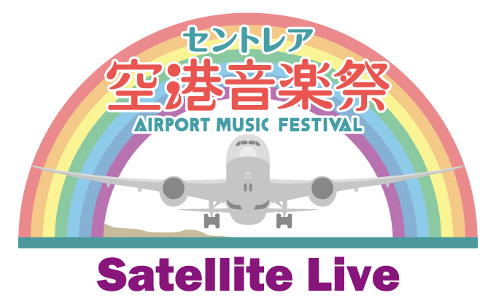





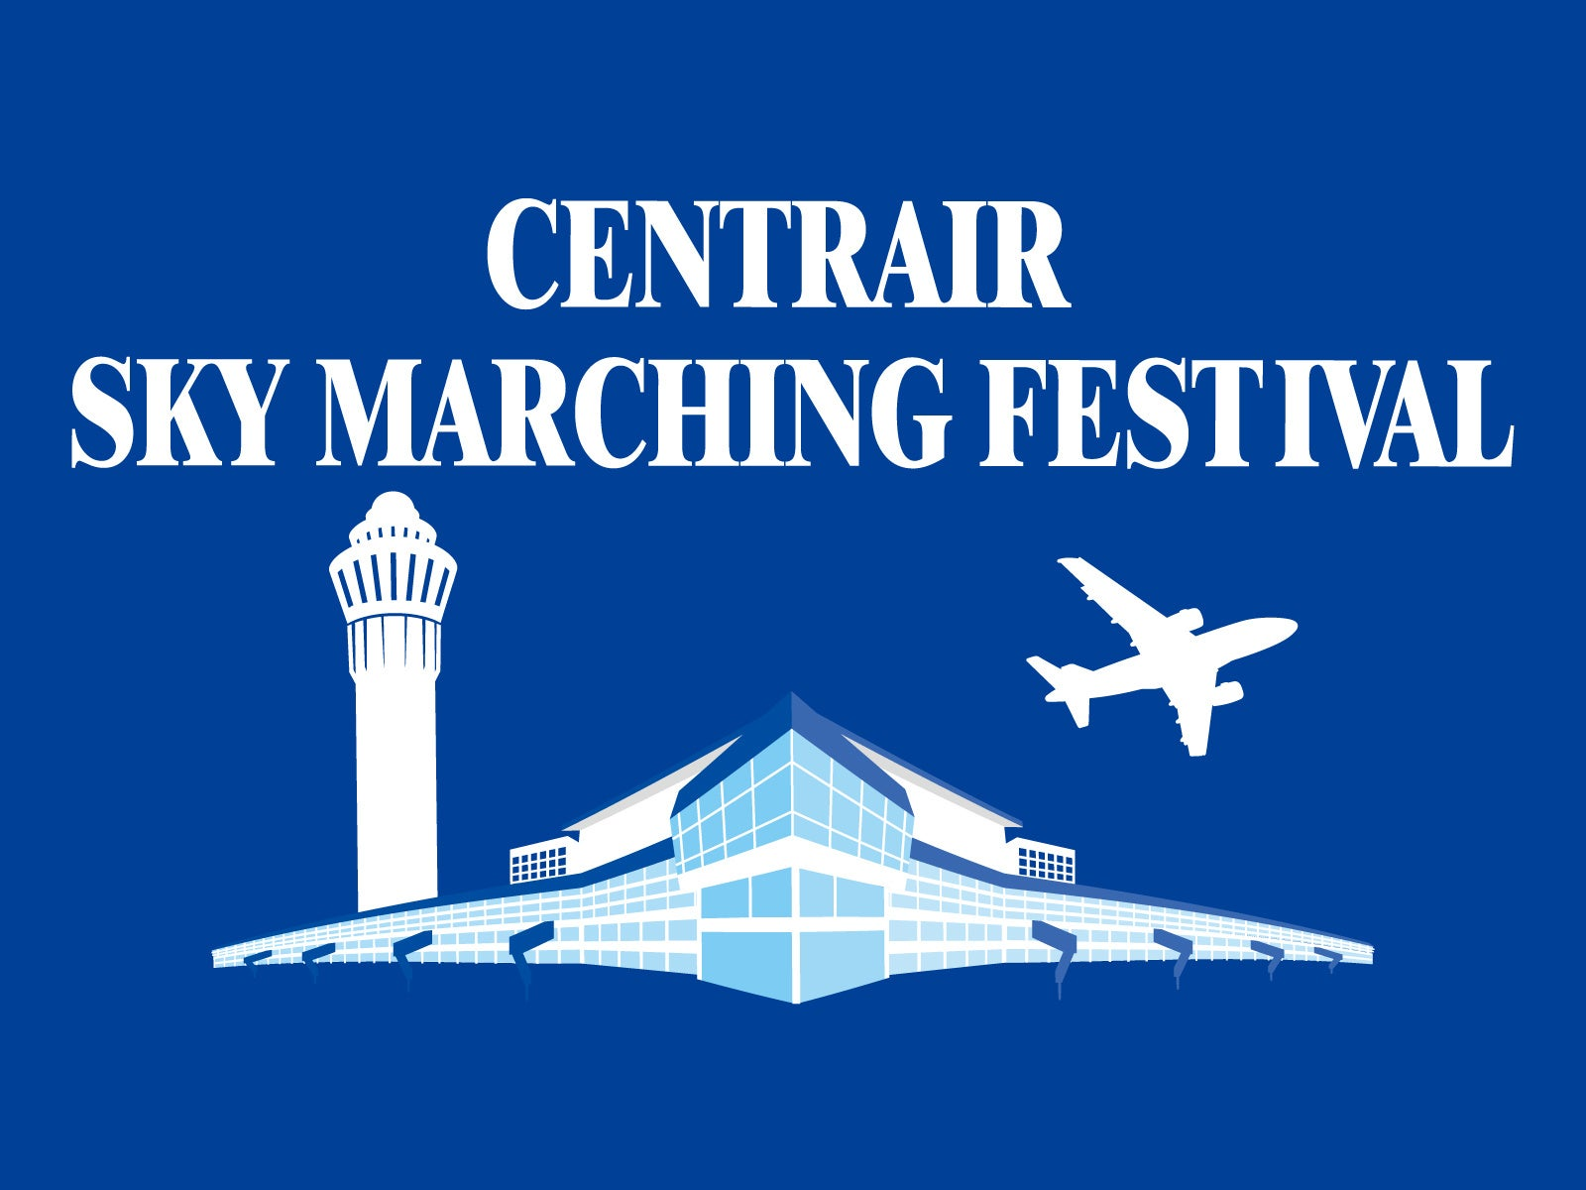  企画名 | 《マーチング》 |  |   《ジャズ》 | 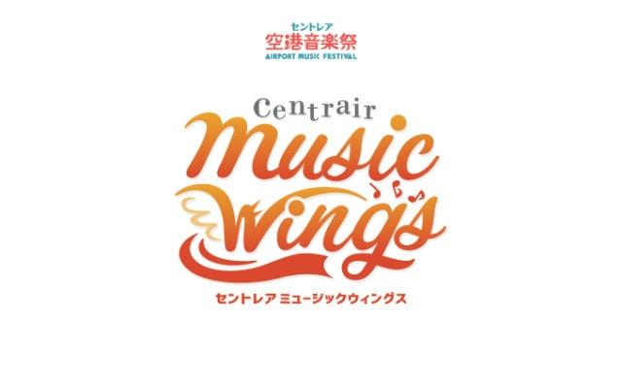    《民族音楽》 | 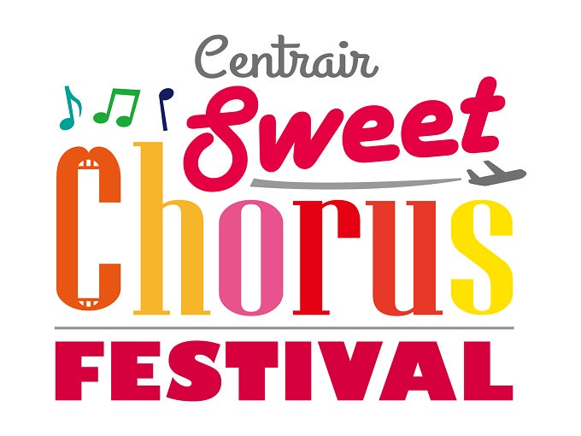  《吹奏楽･ｵｰｹｽﾄﾗ》 |  |  | （コーラス） | 《ｵｰﾙｼﾞｬﾝﾙ》
開催日 | ５/２3（土）  5/24（日） | ７/25（土）  ７/26（日） |  | 9/12（土）  ９/１3（日） | 10/3１（土）  11/1 （日）  11/3 （火・祝） |  |  | 12/5（土）  12/6（日） | 2027年  未定
応募開始 | 3月3日（火） | 3月26日（木） |  | 5月14日（木） | 6月9日（火） |  |  | 9月15日（火） | 未定
応募締切日 | 3月16日（月） | 4月24日（金） |  | 6月11日（木） | 7月30日（木） |  |  | 10月8日（木） | 未定
グループ名  （団体名） |  |  |  |  | 出演者人数  名 |  |  | 応募企画名
代表者名  （代表者と窓口が同じ  場合は 代表者を） | (フリガナ) |  |  |  | 窓口担当者名(フリガナ)
窓口(代表)担当者  連絡先 | 住所 | 〒
窓口(代表)担当者  連絡先 | 電話 |  |  |  |  | 携帯
窓口(代表)担当者  連絡先 | FAX
窓口(代表)担当者  連絡先 | E-mail
出演希望日  （複数回答にて） | 第１希望日  第２希望日 | 月 日 （ ）  月 日 （ ） |  |  |  | 出演希望時間（参考にさせて頂きます）
初に応募される方 | （プロフィール）100文字以内 |  |  |  |  |  | 【集合写真】（別途添付にて）1メガ以上にて
初に応募される方 |  |  |  |  |  |  | 【動画】  YouTube他動画の添付かDVDを事務局  へ郵送下さい。
※各ﾌｪｽﾃｨﾊﾞﾙの応募申込は応募開始以降でお願い致します。それ以前の申込は受付出来ませんので 予めご了承下さい。
※応募締切後2週間以内に主催者・関係者 協議の上 各企画ごとに 出演の是非及び出演のご依頼を申し上げます。
【応募申込先】
【株】イントロダクション


〒465-0024
名古屋市名東区本郷2丁目57番地
シーアイマンション第三本郷N棟905号
TEL 052-747-1292 FAX 052-717-1863
E-mail intro@viola.ocn.ne.jp

セントレア空港音楽祭 制作事務局

